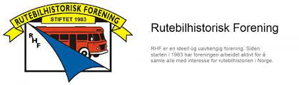

Avd. Telemark

Org.nr. 988 764 027

**JULEBREV 2024**

**AKTIVITETER OG DUGNADER**

Jul og nyttår nærmer seg fort. Vi har nok en gang hatt et aktivt år i foreningen. Vi har dugnader både på Jønnevald og i Vrådal. Det jobbes på flere hold, både busser, bygninger og i foreningen med bl.a. arkivarbeid. I Vrådal har det blitt jobbet på Nordborgbussen, Trygve og litt på 192 før vinterlagring. Det har blitt ryddet på garasjen og uteområdet. På Jønnevald har det vært aktivitet på Snabben, Lilløy, Løite, STB og Aspheimbussen. Det har blitt ryddet og sortert i papirer og reparert på bygget. Vi har i tillegg fått opp skilt med logoen vår og Telemark museum på veggen på leiligheten. Runar Sannerud, Finn Arild Arntzen med flere har startet med å digitalisere ØBR-arkivet, og bilder av diverse kjøretøy ligger nå på RHF-Telemark.no.

Vi har dugnad annenhver lørdag i like uker, og starter opp med dugnader på ulike uker på mandager etter nyttår.

**BUSSENS DAG**

Vi hadde bussens dag i samarbeid med Telemark museum i slutten av august. Det var mange besøkende på Jønnevald, hvor vi solgte kaffe, brus og vafler. Det gitt busser fra museet og opp til Jønnevald, og det var ca. 100 passasjerer på 4 avganger hvor vi kjørte med Lilløy og ØBR.

**ONDAGSTREFF**

Det har vært nedgang i oppmøtet på onsdagstreffene på Jønnevald. Det har vært en liten kjerne som har møtt opp. Ellers har vi også hatt besøk av grupper som har vært på omvisning, og vi tar imot flere. Har du noen forslag til organisering og innhold på onsdagene, så tar vi imot innspill.

**KJØREOPPDRAG**

Vi har hatt kjøreoppdrag omtrent som i fjor, hvor vi har kjørt inn ca. 80.000,- I år har Siljan-bussen vært mest populær, men vi har også hatt oppdrag med ØBR og Lilløy. I år har vi ikke hatt turer med Classicen, men regner med at det snur.

**TINNSJØTREFFET**

Vi hadde Trygve og STB på Tinnsjøen i samarbeid med Geir Hansen og Tinnsjøtreffet. Han ønsker et tett samarbeid med RHF, og vi vil prøve å reise til Tinnsjøen med 3 busser i mai. Men utfordringen er at det er samme helg som RHF sitt treff i Haugesund. Vi kommer tilbake til begge deler.

**STYRET**

Vi har også i år arbeidet med mange saker; søknad om fritak for alkolås, samarbeid med Telemark museum og Telemark bilruter, planverk for kontroll og vedlikehold av busser mm. Vi jobber også aktivt med økonomien, og har det oppe som sak på hvert styremøte.

Vi vil med denne hilsen ønske alle medlemmer med familie god jul og godt nytt år

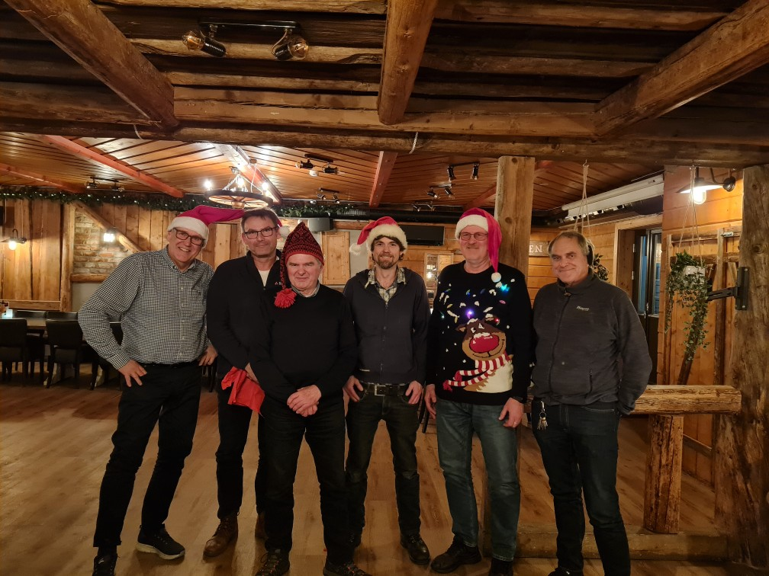

**Forfall: Kjell L.**